**Муниципальное общеобразовательное учреждение**

**Иркутского районного муниципального образования**

**«Усть-Кудинская средняя общеобразовательная школа»**

**ТЕХНОЛОГИЧЕСКАЯ КАРТА УРОКА ОТКРЫТИЯ НОВОГО ЗНАНИЯ**

**Учитель: Слепова Наталья Юрьевна**

**Учебный предмет:** русский язык

**Класс:**5

**Автор УМК:** Т.А. Ладыженская, М.Т. Баранов, Л.А. Тростенцова

**Тема урока: Простые и сложные предложения**

**Тип урока:** урок «открытия» нового знания

**Технология развития критического мышления**

**Цели урока:**

**Деятельностная цель:**формирование у учащихся умений реализации новых способов действия, развитие схематичного мышления.

**Содержательная цель:**расширение понятийной базы за счет включения в нее новых элементов – изучения простых и сложных предложений.

**Планируемые результаты:**

**Предметные:**

Обучающиеся научатся различать сложные и простые предложения, отличать средства связи в них; конструировать сложные предложения; объяснять лингвистические явления.

**Метапредметные:**

Понимать учебную задачу урока и стремиться её выполнить; выдвигать предположения и доказывать их;отвечать на итоговые вопросы и оценивать свои достижения на уроке.

**Личностные:**

Оценивают ситуацию на уроке с точки зрения важности образования; положительно относятся к учению, к познавательной деятельности, желают приобретать новые знания, умения, совершенствовать имеющиеся.

**УУД:**

**Познавательные УУД:**

-выделять главное;

**-**извлекать необходимую информацию из прочитанного материала;

-подводить информацию до ключевых понятий;

-искать пути решения проблемы;

**-**строить логически обоснованные рассуждения;

**-**анализировать, сравнивать и обобщать факты, выявлять причины;

- преобразовывать информацию из одного вида в другой, составлять кластер, алгоритм.

**Коммуникативные УУД:**

-сотрудничать в поиске и сборе информации о простых и сложных предложениях

- выражать свои мысли в соответствии с задачами;

-отстаивать свою точку зрения, приводить аргументы, подтверждая их фактами;

-формировать навыки учебного сотрудничества в ходе индивидуальной работы и работы в парах;

-соблюдать правила речевого поведения

**Регулятивные УУД:**

- самостоятельно обнаруживать и формулировать проблему, определять цель учебной деятельности;

-выдвигать версии решения проблем, осознавать конечный результат, выбирать из предложенных и искать самостоятельно средства достижение и формировать способности к изучению нового материала;

-сверять свои действия с целью и при необходимости исправлять ошибки самостоятельно.

**Оборудование и материалы**: учебник, тетрадь, компьютер, проектор, экран, доска.

**Ход урока**

**1. Организационный момент. Этап мотивации.**

Приветствие учащихся. Определение готовности учащихся к работе. Проверка наличия учебного материала, дидактического материала, тетрадей.

- Вступительное слово учителя:

Вот книжки на столе, а вот – тетрадки,

Не хочется играть сегодня в прятки.

И недосуг дуть на корабль бумажный–

Урок сегодня у ребят уж очень важный.

-Ребята, предлагаю вам разгадать следующий **ребус** (Приложение 1).

-Что вы можете рассказать о предложениях?

-Назовите виды предложений по цели высказывания, по наличию второстепенных членов?

-В грамматическую основу предложения входит …?

**Стадия I. Вызов**

**2. Этап актуализации и фиксирование индивидуального затруднения в пробном действии**

**Прием «Мозговой штурм»**

-Посмотрите на предложения и ответьте, чем они отличаются?

1. Облака вдруг разошлись, и на небе появились звезды.

2. Корабль бросил якорь, и моряки вышли на берег.

3. Туман еще не растаял и прятался в низинах.

4. Облака опустились к горам, и кое-где между ними и туманом возникали перемычки.

**3. Этап выявления места и причины затруднения**

- Вы правильно заметили, что предложения 1,2,4 с двумя грамматическими основами.

-Как называются такие предложения?

-Как определить простое илисложное предложение переднами?

**Стадия II. Осмысление содержания**

**4.Этап построения проекта выхода из затруднения (тема, цель)**

-Чтение диалога на странице 106-107.

- Сформулируйте сами тему нашего урока. (Простые и сложные предложения)

- Чтобы усвоить новую тему,какие цели вы поставите длясебя на этот урок? Используйте опорные слова, написанные на доске:

1.познакомиться с _____ и______ предложениями

2. учиться различать _____ и_______ предложения

3. учиться ставить ___________в ________предложениях

- Прочитаем правило в красной рамке (стр. 107-108)

-А сейчас предлагаю записать в тетрадь для правил или в рабочие тетради определения (Приложение 2)

**5. Этап реализации построенного проекта**

**Прием «кластер» (фронтальная работа)**

- Ребята, сейчас составим алгоритмопределения простых и сложных предложений. (Приложение 3)

**Прием «Лингвистическое исследование» (индивидуальная работа)**

-Я предлагаю вам провести выборочно – распределительный диктант. Вам даны предложения, распределите их в два столбика. 1 столбик – простое предложение, 2 столбик – сложное предложение.

|  |  |
| --- | --- |
| **Простое предложение** | **Сложное предложение** |
|  |  |

1. Весёлые воробьи громко кричат на улице

2. Наступила осень, но сирень ещё не пожелтела.

3. Ветер в поле воет, дождик моросит.

4. В лесу звери готовятся к зиме, а птицы улетают в тёплые края.

5. Птицы долго кружились над полями и холмами.

6. По берегам реки растёт ива.

- Обоснуйте свой выбор

-Выполните синтаксический разбор 1 предложения из каждого столбика

**Стадия III.Рефлексия**

**6. Этап первичного закрепления с проговаривание во внешней речи**

**Прием «Рассказчик»**

-Учащиеся самостоятельно выполняют упр. 241 (придумывают три предложения по картинкам, используя сложные предложения).

-Через 5-7 минут учитель опрашивает нескольких учащихся устно (важно наличие сложных предложений в работе).

**Физкультминутка**

Потрудились — отдохнём, (Ходьба на месте.)

Встанем, глубоко вздохнём. (Потягивания.)

Руки в стороны, вперёд, (Повороты туловища.)

Влево, вправо поворот. (Наклоны влево-вправо.)

Три наклона, прямо встать.

(Приседания.)

Руки вниз и вверх поднять.

(Прыжки.)

Руки плавно опустили, (Ходьба на месте.)

Всем улыбки подарили.

**7. Этап самостоятельной работы с проверкой по эталону**

-Выполняют упражнение 235 из учебника.

-Проверяют свою работу по эталону на доске.

**8. Этап включения в систему знаний и повторения**

-Учитель предлагает выполнить **тест**(приложение4)и выставить себе оценку.

ОТВЕТЫ:

А-1

Б-2

В-4

Г-3

Д-2

(Сколько правильных ответов такая и оценка).

**9.Подведение итогов урока. Оценки за урок**

**Прием «Телеграмма»**

-Сейчас предлагаю написать пожелание себе с точки зрения изученного на уроке.

- Какие открытия вы сделали сегодня на уроке?

Выставление оценок за урок.

**10. Домашнее задание**

Учитель дает дифференцированное домашнее задание учащимся:

1) упр. 237;

2)найти и выписать из художественных произведений 5 сложных предложений;

3)сочинить небольшой рассказ, используя сложные предложения.

Приложение 1

**Ребус:**

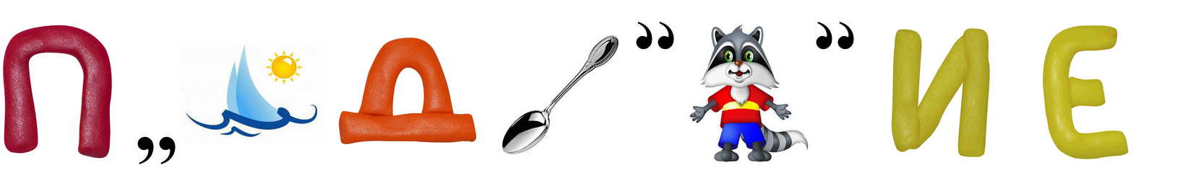

**(Предложение)**

Приложение 2

**Определения:**

**Простые предложения**- это предложения, в которых есть только одна грамматическая основа. Пример: Утром я ушла в школу.

**Сложные предложения** состоят из двух или более простых предложений, т.е. из нескольких грамматических основ.

Пример: Утром я ушла в школу, мама с папой уехали на работу.

Приложение 3

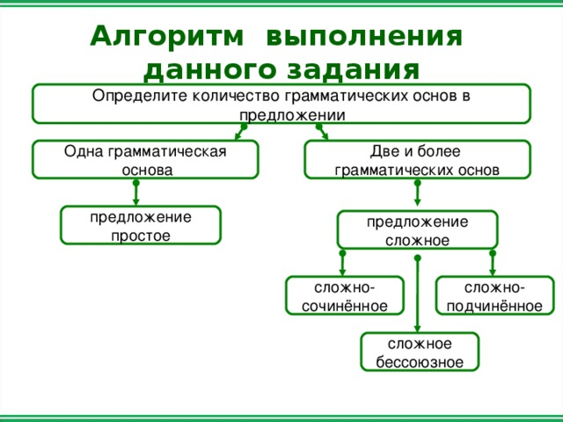

Приложение 4

**Тест:**

**А. Укажите простое предложение. (Знаки препинания не расставлены.)**

1.Ночью ветер злится и стучит в окно. 2.Неслись мимо леса мелькали реки. 3.Северный ветер несёт свинцовые облака и в воздухе появляются белые снежинки. 4.В ярком золоте день утопает и ручьи по оврагам шумят.

**Б. Укажите сложное предложение. (Знаки препинания не расставлены.)**

1. Присяду на камень и слушаю иволги плач. 2. С моря поднималась туча она походила на чёрный хребет. 3. Узкая дорога была покрыта снегом. 4. Лошадка его бежала недурно.

**В. Укажите сложное предложение, соответствующее схеме [ _  _], и [ _  _]. (Знаки препинания не расставлены.)**

1.Я чувствовал что город оставался у нас справа. 2.Когда мы уходили щенок скулил около забора. 3.Забор трещал потому что мы навалились на него все сразу. 4.Полил сильный дождь и земля быстро намокла.

**Г. Укажите бессоюзное сложное предложение.**

1.Когда наступил вечер, бабушка зажгла свечи. 2.Наступил вечер, и бабушка зажгла свечи. 3. Наступил вечер, бабушка зажгла свечи. 4. Вечером бабушка зажгла свечи

**Д. Какая характеристика соответствует данному предложению?**

*Грачи давно расхаживали по двору и начинали вить гнёзда в роще.*

1. сложное бессоюзное; 2) простое; 3) сложное союзное 4) простое с обращением